Фотофиксация дворовой территории многоквартирного дома по ул. Октябрьская, 26 в с. Кривошеино, Кривошеинского района, Томской области до ремонта
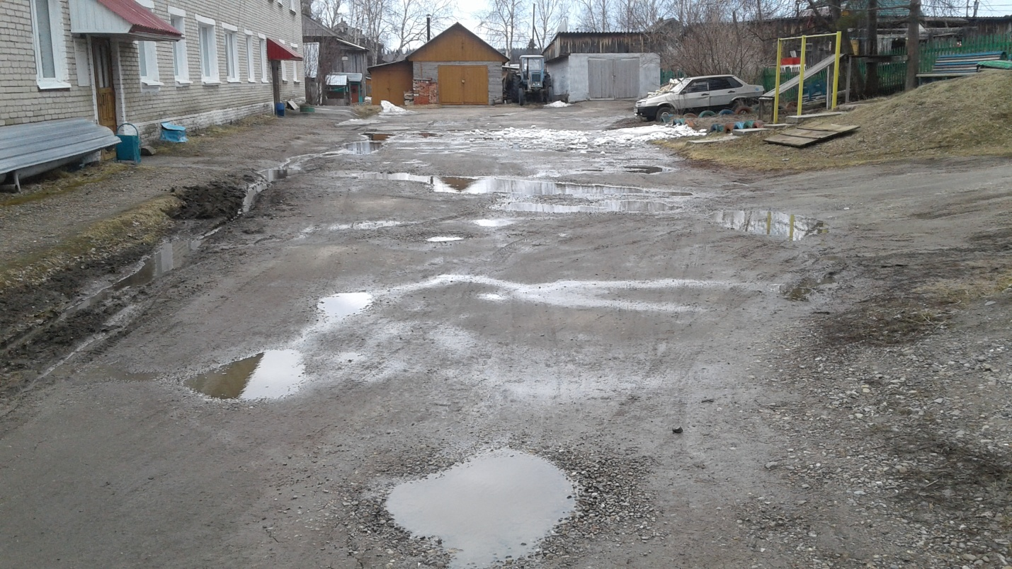

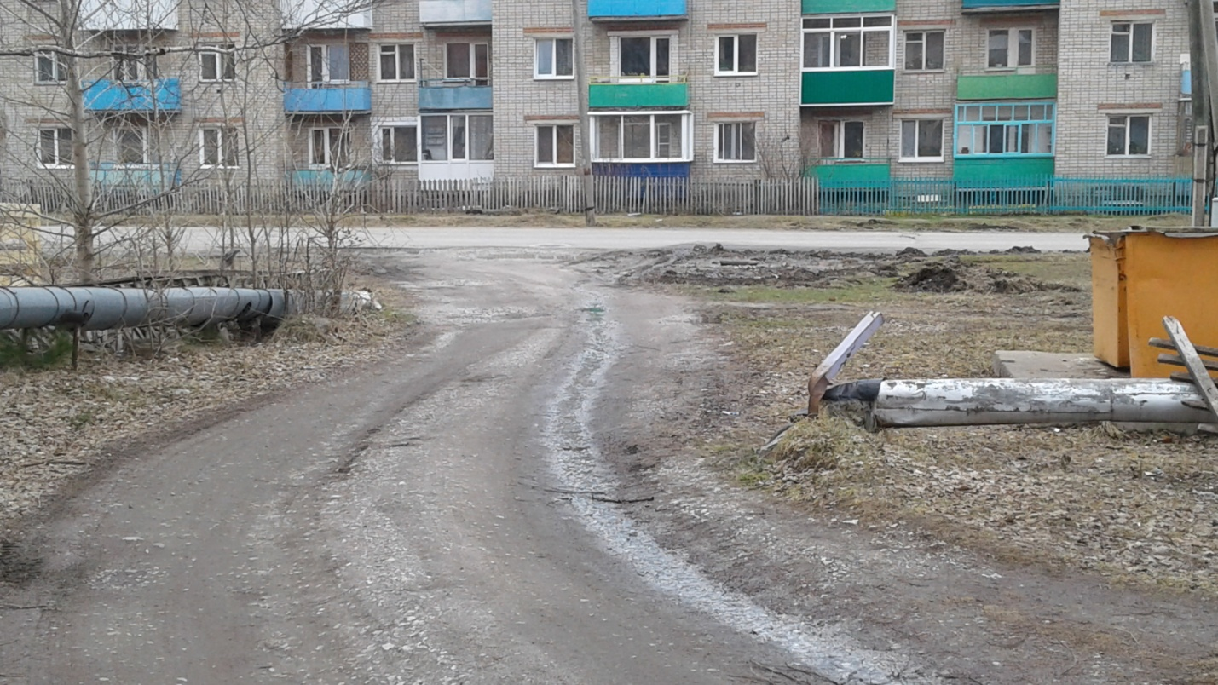
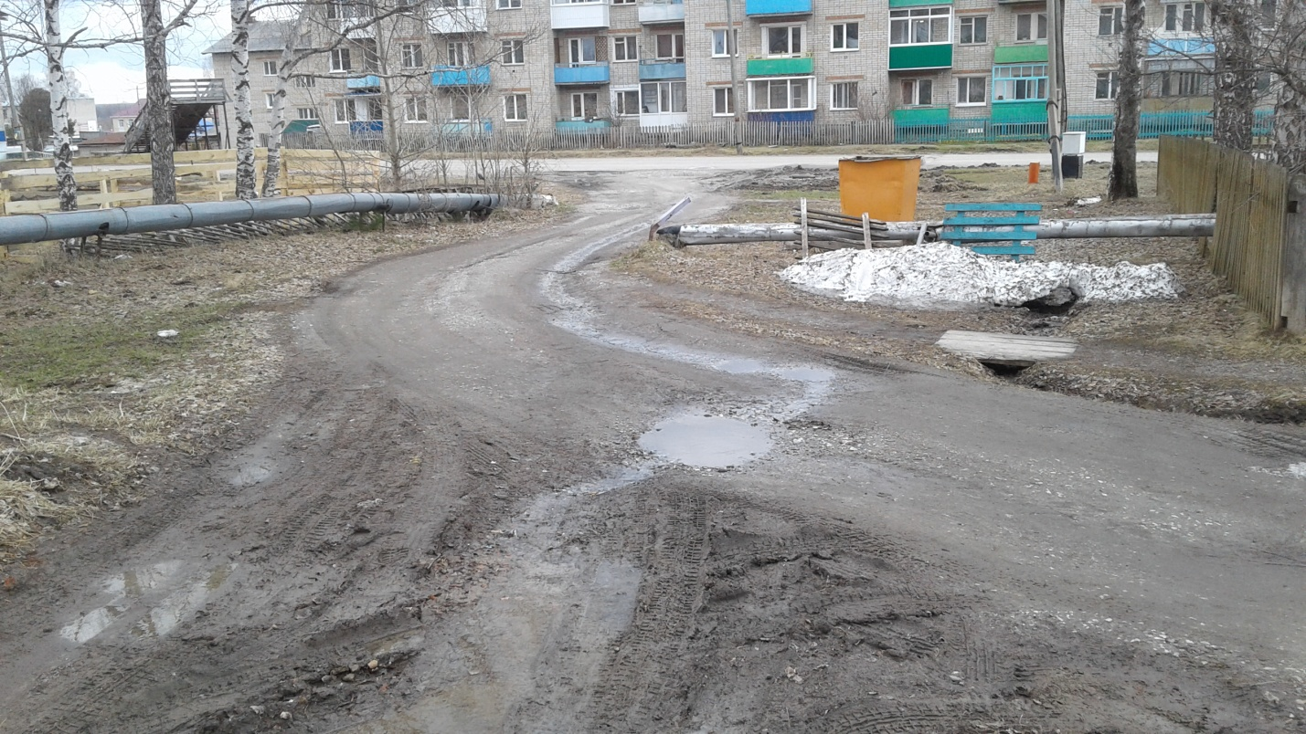

Фотофиксация детской площадки на центральной площади микрорайона индивидуальной застройки Березовый с. Кривошеино, до установки МАФ
